Муниципальное общеобразовательное учреждение
Масляногорская Общеобразовательная школа

конкур
Педагогическая мастерская

автор:
Лончакова Светлана Валерьевна
педагог-психолог

2025г
Педагогическая мастерская
автор: Лончакова Светлана Валерьевна, педагог-психолог МОУ Масляногорская СОШ
Номинация: Креативное мышление
Аудитория: учащиеся 9-11классов.
Тема: «Я во временах года»
Цель: приобщить учащихся к сложным духовным и нравственным поискам, учить детей видеть и чувствовать мир, выделять нравственную сторону жизненных явлений и поступков.
Задачи:
посмотреть и обсудить фильм «Весна, лето, осень и снова зима»;
учить анализировать свои поступки и размышлять над ними;
воспитывать ответственность за свои поступки;
развивать навыки участия в дискуссии.

Планируемые результаты:
- Личностные – ценностные ориентации, отражающие индивидуально- личностные позиции, мотивы образовательной социальные чувства, личностные качества;
- Предметные – усвоенные учащимися опыта профессиональной деятельности, ценностные установки, специфичные для изучаемой области знаний;
- Метапредметные – освоенные универсальные способы деятельности, применимые как в рамках социальной, так и психологической направленности.

Тип занятия: Круглый стол- дискуссия

Методы обучения: Кинотерапия — это метод терапии, предполагающий просмотр и обсуждение кинофильма с помощью взрослого.
Он позволяет обещающим увидеть свою проблему со стороны, взглянуть ей в глаза и понять её.

Форма организации познавательной деятельности: групповая, индивидуальная с использованием раздаточного материала.

Оборудование: компьютер, проектор, экран.

Средства обучения: использование фрагментов из фильма, презентация

Темы для обсуждения после просмотра:
Решения, которые мы принимаем. Желания, с которыми надо быть осторожнее, потому что они могут исполниться. Как идти за своей мечтой и слушать себя. Кто делает выбор в нашей жизни. Ответственность за свой выбор.

Ход занятия
Этапы занятия | Длительность | Деятельность педагога | Деятельность обучающихся | Результат
Организационный момент | 1 мин | На прошлом уроке мы с вами смотрели фильм корейского режиссера Ким Ки Дука  -Как назывался фильм? | «Весна, лето, осень, зима и снова весна» | Готовность и восприятие материала
Целеполагание, мотивация | 5 мин | -Вам понравился фильм?  -Давайте его обсудим, но не просто как зрители, а как кинокритики.  -Кто такие кинокритики?  -В чем суть их профессии?  Вот и я вам сегодня предлагаю побыть кинокритиками и выразить свое мнение о достоинствах и недостатках этой картины.  Мы с вами разобьёмся на две команды, те кто будут искать плюсы и вторые- минусы. | это специалист, который анализирует кинематографический процесс и рецензирует фильмы.  В своих отзывах на фильмы кинокритик выражает своё мнение о достоинствах и недостатках произведения.  Иногда кинокомпании специально нанимают кинокритиков для составления положительной рецензии и публикации её в прессе и на веб-сайтах, чтобы привлечь дополнительную аудиторию к кинопродукции.  Кинокритики России, как правило, входят в Гильдию киноведов и кинокритиков. | Принятие цели, мотивация к деятельности,  формирование адекватных представлений о себе и своём профессиональном соответствии.
Актуализация знаний | 15 мин | -О чем этот фильм?  -На какие эпизоды можно разбить этот фильм?  - С чем олицетворяются времена года?  -Какие этапы жизни они нам напоминают? | Обсуждение вопросов используя метод проблемного обучения, раскрыть нравственные проблемы, поднятые режиссером в фильме, сделав акцент на таких понятиях, как: цикличность, время что приводит к противостоянию, как и почему все возвращается на круги своя. | Стимуляция воображения, работа над образным и критическим мышлением
Применение учебного материала | 7 мин | -Посмотрите на эти слова, на какую мысль они нас наводят?  -на обсуждение я хочу вынести несколько мыслей. Давайте обсудим 1 мысль.  Посмотрите на кадр1  -О чем учитель говорит?  - Что скажут критики за?  те, которые против?  Следующий кадр 2 о чем?  Команда за, что скажите?  Команда против, ваше мнение?  Молодцы, переходим ко второй мысли.  Кадр 3, о чем нам ведает?  Это возможно?  Мы с вами тоже удалены от большой и бурной жизни. И в скором будущем нам предстоит окунуться в большой мир соблазна, где жизнь бьет ключом.  Собственно, в этом фильме нам и показано, что ученик мудреца, выйдя в мир, оказался не готов, причем на столько, что убил свою любимую.  -Что им двигало?  -Что его погубило?  Но и на третьей карточке у нас следующая мысль  По-настоящему меня впечатлило оценка, где молодой монах, привязав груз, несет его в гору.  кадр 4  -Что можно сказать мои кинокритики об этой мысли?  - На что это похоже?  -Что дало это нашему герою?  -Кто за?  -Кто против?  -Что нам дает это освобождение?  Объясните мне кадр 5 и 6  Почему посреди озера стоят ворота, и все люди, что гости, что обитатели храма, пользуются только ними. Как та последняя ограда от реального мира. А в единственной комнате храма стоят двери, как попытка закрыться и уединиться, пусть даже нет такой возможности. И все проходят именно через эту закрытую дверь.  -какое качество личности этим кадром мы можем развивать?  И четвертая мысль очень близкая вам подросткам  -Объясните мне эту мысль  -Почему лекарство-яд?  Слушаем мнение критиков за и против.  Кадр 7 | 1 «Уроки воспитание детей в свободе и ответственности»  Кадр 1  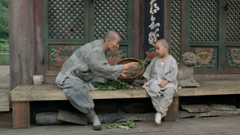  Кадр 2  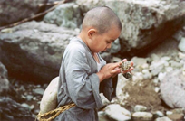  2. «Можно ли быть просвещенным в дали от мира?»  Кадр 3  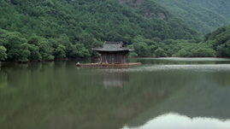  3.«Как нам с этим бороться? Камень в душе несет освобождение».  Кадр 4  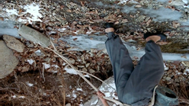  Кадр 5  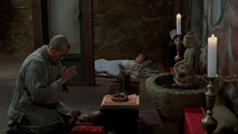  Кадр 6  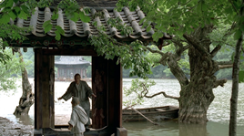  4.«Любовь-это лекарство от которого надо уметь отказаться»  Кадр 7  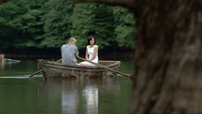 | Свобода выбора, каждый может ошибаться  Об ответственности, умении чувствовать чужую боль, отвечать за свои поступки.  О спокойствии и мудрости  Вывод: Много ошибок мы совершаем по незнанию и еще одно дело знать, а другое применять в жизни. Умение себя контролировать.  Вывод: Хорошая метафора, того, что груз, который несет в душе, и чем больше он, сталкивается с потерями и сожалениями, тем тяжелее становится этот груз.  Рамки воспитания и соблюдения правил зависит только от человека.  Вывод: Молодой организм еще не окрепший психологически, ни физически, а если без знаний, то может наделать много бед. И эти ошибки не всегда можно исправить.  Поэтому романтическое чувство, как любовь не всегда является лекарством.
Конструирование нового способа действий | 6 мин | -Кого вам напоминает взрослый монах, роль кого он исполняет?  -Кто такой родитель в нашей жизни?  Вчитайтесь в слова замечательного педагога.  Многие беды имеют своими корнями как раз то, что человека с детства не учат управлять своими желаниями, не учат правильно относиться к понятиям можно, надо, нельзя. (В. А. Сухомлинский)  -Что этим афоризмом хотел сказать Сухомлинский?  -Пусть каждый из вас сделает для себя вывод, а что значат ваши родители для вас, в вашей судьбе? | Кадр 8  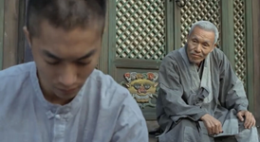  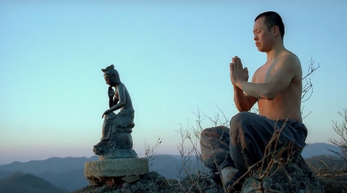  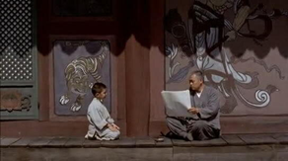 | Актуализация мыслей, самосознание и расстановка приоритетов в жизни
Рефлексия | 5 мин | Ребята, после того, как мы с вами поговорили о фильме, вам как кинокритикам необходимо составить небольшой отзыв. И сделаем мы это вместе. На ваших партах лежат карточки с заготовленными заранее ключевыми фразами, вам необходимо просто дополнить их, вписав туда ваше мнение. (Приложение 1) | 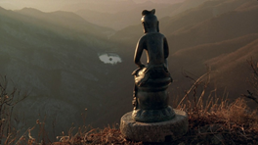 | Выявление субъективного опыта обучающихся
Подведение итогов | 1 мин | - Ребята, сегодня мы вместе обсудили небольшой, но очень сложный и психологически эмоциональный фильм, а затем ненадолго стали кинокритиками. Понравилось ли вам наше занятие?  - Я очень рада, что вам понравилось, а что больше всего вам запомнилось?  - Ребята, я надеюсь, что вы, придя сегодня домой, обязательно посоветуете своим родителям обсудите это с братьями и сёстрами, предложите им посмотреть этот фильм. Обсудите и узнаете мнение родителей.  Спасибо большое за урок и за вашу активность. | 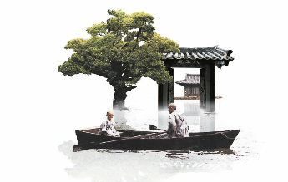  (Ответы учеников) | Осознание и осмысление своего мнения с опорой на фильм.

(Приложение 1)
Отзыв о фильме «Весна, лето, осень и снова весна»

- Мне понравился этот фильм тем, что __________________________________________________________________________________________________________________________
- В чем главный смысл картины лично для меня
_____________________________________________________________

- Из всех героев фильма больше всех мне запомнился (кто и почему?) __________________________________________________________________________________________________________________

- Этот фильм обязательно нужно посмотреть (кому и почему?) _________________________________________________________________________________________________________________

- По десятибальной шкале я поставлю этому фильму оценку _______

